学校召开科研管理系统培训会

　 江中新闻网讯（通讯员 吴亚芬）10月21日上午，学校在行政楼多功能会议室召开科研管理系统使用培训会。北京易普拉格公司专业技术员对科研管理系统的使用方法做了详细介绍，各单位各部门分管科研的领导及科研秘书等近40位科研管理人员参加了此次培训会，培训会议由科研处组织。

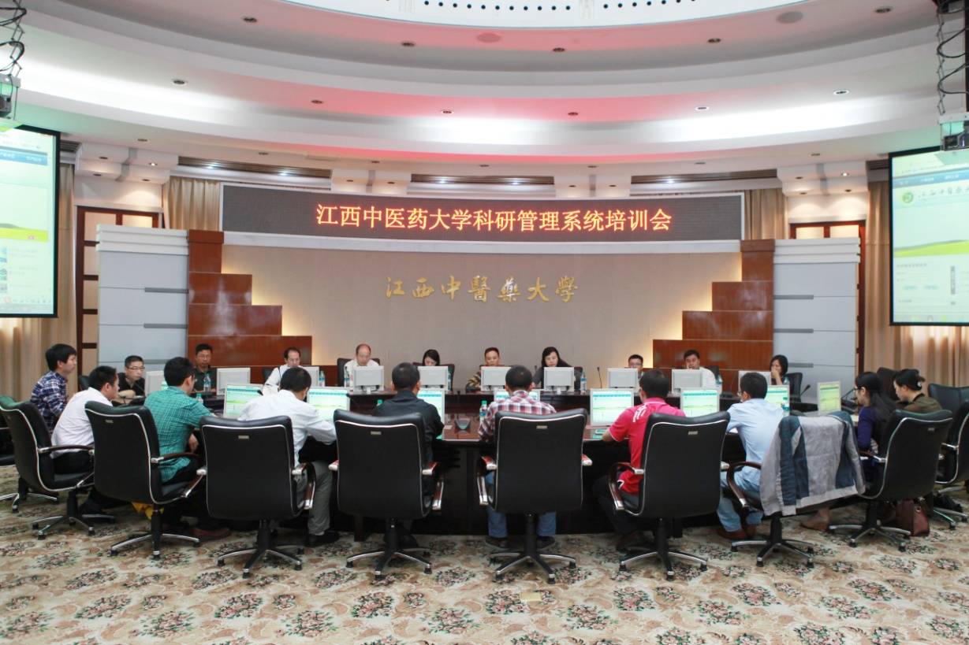

首先，科研处负责人对学校科研管理系统的项目建设、功能作用及重要性作了简单介绍。北京易普拉格公司是一家为国家教育部等单位设计开发科研管理软件的专业机构，该科研管理系统有助于提高我校科研人员的工作效率、减少信息填写的重复工作，实现个人科研业绩的精准化管理及科研部门的信息化和效率化管理。目前科研管理系统已完成科研人员基础科研数据的导入及与校园网OA系统门户对接等工作，后期将进一步完善与财务系统的对接工作，达到科研经费预算与实际支出相匹配，规范经费管理与使用的目的。因此，为了又好又快的使用该系统，在接下来的科研绩效审核工作，需要广大科研人员配合科研处完善相关业绩材料。随后，北京易普拉格公司专业技术员分别从系统管理员、部门管理员、科研秘书及科研人员等四种角色对科研管理系统的操作流程进行了详细讲解，培训内容包含项目、论文、著作、专利及成果等几个方面的录入及绩效考核须知事项。

在与技术人员面对面交流的过程中，各部门的科研管理人员针对科研管理系统的使用和建设及提出了许多宝贵意见，有助于学校科研管理系统的建设及完善。